# مفهوم الدوال المنطقية:

هي دوال تحمل وسيطاتها قيمة مكونة من عنصرين عادةً ما تكون صواب أو خطأ.

# الدالة (IF):

أكثر الدوال المنطقية شيوعاً في برنامج مايكروسوفت إكسل وتقوم بإجراء اختبار منطقي وتعيد قيمة واحدة لنتيجة صواب أو خطأ، لذلك يمكن أن تحتوي عبارة (IF) على نتيجتين وقد تكون النتيجة رقم أو نص أو حتى دالة أخرى، ومن أمثلة استخداماتها:

## التحقق من سعر المنتجات أيّها غالية وأيّها رخيصة.

## تحديد الطلاب الناجحين والطلاب الراسبين.

# استخدام الدالة (IF):

كما يمكن كتابة الدالة (IF) مباشرة في شريط الصيغة كما يلي: =IF(Logical_test;Value_if_true;Value_if_false)

أو من خلال إدراجها من تبويب الصيغ > مكتبة الدالات > قائمة منطقية > اختر الدالة (IF)

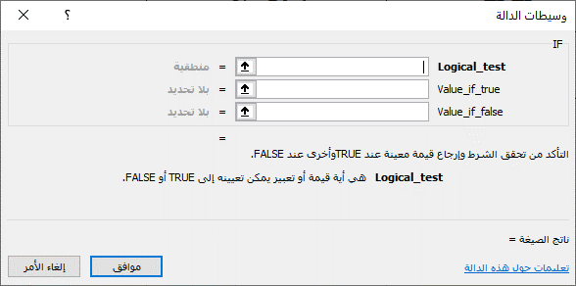

**Logical_test**: قيمة أو تعبير منطقي

يمكن تقييمه على أنه صواب أو خطأ

Value_if_true**:** القيمة المراد إرجاعها

عند تقييم Logical_testإلى صواب

Value_if_false**:** القيمة المراد إرجاعها

عند تقييم Logical_test إلى خطأ

# مفهوم المخطط البياني:

هو تمثيل مرئي للمعلومات ويتيح فهم البيانات وتحليلها بشكل أسهل حيث أنّ المقارنة بين الأشكال أسهل وأوضح وأسرع من المقارنة بين الأرقام، وهناك الكثير من أنواع المخططات الموجودة في برنامج أكسل ومنها:

## **مخططات الأعمدة والأشرطة:** تستخدم للمقارنة بين القيم المختلفة.

## **المخططات الخطية:** تستخدم لعرض البيانات خلال مدة زمنية.

## **المخططات الدائرية:** تستخدم لعرض النسب المئوية.

مايكروسوفت إكسل لأنظمة iOS: يعمل على أجهزة آيفون وآيباد

دوكس تو قو: يعمل على الأجهزة الذكية بنظام أندرويد

ليبر أوفيس كالك: شبيه ببرنامج إكسل ومجاني ويعمل على نظام ويندوز

برامج أخرى لإنشاء جداول البيانات

# برنامج مايكروسوفت باوربوينت (Microsoft PowerPoint):

يُعدّ أحد أهم برامج العروض التقديمية ويستخدم لعرض الأفكار والمشاريع بصورة تُمكّن الجميع من رؤية وفهم ما تعرضه مــــــــن خلال مجموعة من الشرائح، حيث تشبه الشريحة الصفحة الفارغة التي يمكن إضافة النصوص والصور والفيديو والأصوات إليها، وتختص كل شريحة بجزء معين من عرضك التقديمي، ويمكن استخدام العروض التقديمية في مختلف المجالات (التعليم، العمل، الترفيه ...).

# الرؤوس والتذييلات:

هي مواضع أعلى وأسفل كل شريحة، تمكنك من كتابة معلومات حول العرض التقديمي وتظهر في كافة الشرائح.

# السِّمات:

هي قوالب جاهزة تستخدم لإضافة العديد من الألوان والتنسيقات للعرض التقديمي بكل سهولة ليصبح العرض أكثر جاذبية.

# تأثيرات الوسائط المتعددة:

لجعل العرض التقديمي أكثر جاذبية يمكن إضافة بعض التأثيرات المرئية للعرض مثل:

## **الانتقالات:** تأثيرات الحركة التي تحدث عند الانتقال من شريحة لأخرى.

## **التأثيرات الحركية:** تأثيرات خاصة بمحتويات الشريحة كالنصوص والصور وجعلها تظهر وتختفي تدريجيا أو يتغير حجمها أو لونها.

# رسم (SmartArt):

هو تمثيل مرئي للمعلومات والمخططات، ويساعد على إنشاء رسومات توضيحية عالية الجودة بكل سهولة.

# المخططات البيانية:

هو تمثيل رسمي لمجموعة من الأرقام فمثلاً يمكن تحويل بيانات جدول رقمي إلى مخطط بياني مصور ليسهل عملية قراءتها.

# تلميحات لإنشاء عرض تقديمي ممتاز:

## حدد وقت العرض ومن الجيد استخدام قاعدة **(10/20/30)** والتي تنص على أن العرض التقديمي "يجب ألّا يزيد عن **10** شرائح، ولا تزيد مدة العرض عن **20** دقيقة، ولا يقل حجم الخط عن **30** نقطة".

## حدد هدفك بدقة وأدرس موضوعك جيداً واعتمد على مصادر متعددة للحصول على معلومات دقيقة.

## حافظ على العرض التقديمي بصورة حيوية وممتعة وكن ايجابياً ومتحمساً أثناء تقديم العرض.

## تحقق من مكان العرض وجاهزية المعدات ومكان الوقوف بحيث يكون الجميع قادراً على رؤيتك وسماعك.

## استخدم ألواناً مناسبة ومريحة وتجنب الألوان الفاقعة.

## استخدم التأثيرات الانتقالية والحركية للحفاظ على تركيز الجمهور على الشاشة مع عدم المبالغة في استخدامها.

أبل كي نوت: يعمل على أجهزة آيفون وآيباد بنظام iOS

باوربوينت للهواتف: يعمل على الأجهزة الذكية بنظام أندرويد ونظام iOS

ليبر أوفيس إمبريس: شبيه ببرنامج باوربوينت ويعمل على نظام ويندوز

برامج أخرى لإنشاء العروض التقديمية

# ما هو الواقع الافتراضي؟

هو محاكاة يمكن أن تكون مشابهة للعالم الحقيقي أو مختلفة تماماً عنه، ويتم ذلك باستخدام بيئة اصطناعية يتم انشاؤها باستخدام البرامج، وتقدم للمستخدم بطريقة تجعله يعتقد أنها بيئة حقيقية ويتقبلها.

# روبوت الواقع الافتراضي:

مجموعة من الأدوات تستخدم لإنشاء روبوتات افتراضية وبرمجتها ومحاكاتها، وتعد وسيلة مهمة للتعرف على مفاهيم الطبيعة المختلفة كالحركة والقوة وتأثيرها على الروبوت.

# بعض مزايا استخدام الروبوتات الافتراضية:

## تغني عن الحاجة إلى المعدات والأجهزة التي قد تتعرض للتلف.

## توفر المزيد من الروبوتات والخصائص والوظائف والمسارات بتكلفة أقل.

## أسرع في اكتشاف الأخطاء وتصحيحها.

# روبوت فيكس كود في آر (VEXcode VR) الافتراضي:

هو روبوت افتراضي مجهز بعجلات للحركة وعدّة مستشعرات مدمجة تُمكنه من التفاعل مع بيئته ويحتوي على قلم لرسم الخطوط والأشكال المتنوعة.

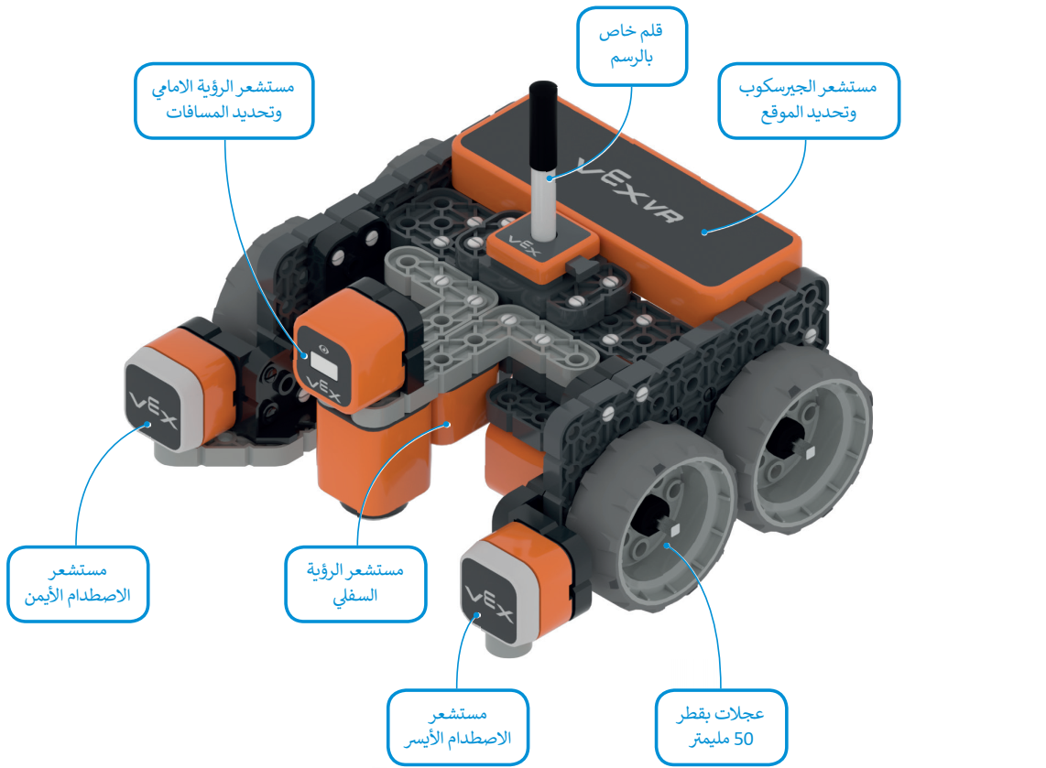

# **بيئة فيكس كود في آر (**VEXcode VR**):**

منصة برمجية قائمة على استخدام اللبنات البرمجية، ومدعومة من سكراتش (Scratch) تتميز بالبساطة وسهولة الاستخدام عن طريق سحب اللبنات البرمجية إلى مساحة العمل وتوصيلها معاً، ويمكن الوصول إليها عن طريق موقع الويب <https://vr.vex.com>

# مفهوم ساحة اللعب:

مساحة افتراضية خاصة بالروبوت الافتراضي تمكنك من تنفيذ برامجك بطرق مختلفة، ويمكن الاختيار بين ساحات اللعب المختلفة، وأكثر ساحات اللعب شيوعاً هي لوحة الفن قماش (Art Canvas)

# طرق العرض المختلفة:

يمكنك الاستفادة من طرق العرض المختلفة المتاحة عند إنشاء الروبوتات في فيكس كود في آر ويوجد ثلاث أنواع من طرق العرض:

## **الكاميرا العلوية (Top Camera):** عرض ساحة اللعب من الأعلى بشكل كامل، وهو الوضع الافتراضي

## **كاميرا التتبع (Chase Camera):** عرض ثلاثي الأبعاد للروبوت مع إمكانية تحريك اتجاه الكاميرا باستخدام الفأرة.

## **كاميرا الشخص الأول (First Person Camera):** تسمى كاميرا السائق وتعرض ساحة اللعب وكأن هناك سائقاً يقود الروبوت من الداخل.

# إنشاء برنامج في منصة فيكس كود في آر (VEXcode VR):

يوجد ثلاث طرق مختلفة للبرمجة في فيكس كود في آر وهي كالتالي:

## **باستخدام اللبنات البرمجية:** وذلك باستخدام لبنات سكراتش البرمجية.

## **المزج بين اللبنات البرمجية والبرمجة النصية:** إنشاء البرنامج باستخدام اللبنات البرمجية مع إمكانية معاينة برنامج بايثون الذي يتم إنشاؤه مباشرة بشكل آلي.

## **باستخدام البرمجة النصية:** عن طريق البرمجة النصية باستخدام بايثون.

# فئات اللبنات البرمجية:

تجمع اللبنات معاً في فئات محددة طبقاً لنوعها واستخدامها، وتتميز كل فئة بلون معين وهي كالتالي:

|  |  |  |  |  |  |
| --- | --- | --- | --- | --- | --- |
| الفئة | | الوظيفة | الفئة | | الوظيفة |
| ⚫ | نظام الدفع | التحكم في حركة الروبوت | ⚫ | الاستشعار | قراءة قيم مستشعرات الروبوت |
| ⚫ | مغناطيس | التقاط الأقراص | ⚫ | العمليات | تحوي معاملات رياضية ومنطيقة |
| ⚫ | العرض | التحكم في العرض والقلم | ⚫ | المتغيرات | إنشاء متغيرات جديدة |
| ⚫ | أحداث | إضافة لبنة أحداث ومقطع برمجي | ⚫ | عناصر برمجة جديدة | إنشاء لبنات برمجية جديدة |
| ⚫ | تحكم | التحكم في سير عمل البرنامج | ⚫ | التعليقات | إضافة التعليقات في البرنامج |

# تسلسل العمليات:

يتم ربط اللبنات البرمجية ببعضها البعض ويتم تنفيذها بواسطة الروبوت وفقاً لترتيبها، ويتم تنفيذ اللبنات المتصلة ببعضها فقط.

# **وحدة تحكم المراقبة ووحدة تحكم العرض:**

تستخدم لعرض الرسائل والاطلاع على حالة المستشعرات وقيم المتغيرات، وتستخدم لجمع البيانات وإخراج المعلومات.

تعد اللبنة اطبع أو اعرض (Print) من أكثر اللبنات استخداماً وتقوم بعرض النصوص والقيم في نافذة المراقبة.

# نظام الإحداثيات في فيكس كود في آر (VEXcode VR):

يتم استخدام نظام الإحداثيات الديكارتي أو المخطط (x,y) ويعرف باسم النظام ثنائي الأبعاد (**2**D) لأن هناك بعدين هما الصف (X) وهو الخط الأفقي والعمود (Y) وهو الخط العمودي، وهما خطان متعامدان مرقمان، ويطلق على قيمة (x,y) إحداثيات النقطة ويمكن من خلالها تحديد الموقع في ساحة اللعب.

➋

➊

موضع الروبــوت في الرسم المقابل (0,0)

إحداثيات النقطة ➊ في الرسم المقابل (200,200)

إحداثيات النقطة ➋ في الرسم المقابل (400,600)

# أوامر التكرار:

هي لبنات تستخدم عن الحاجة إلى تنفيذ نفس التعليمات البرمجية عدة مرات، ومن أكثر لبنات التكرار استخداماً:

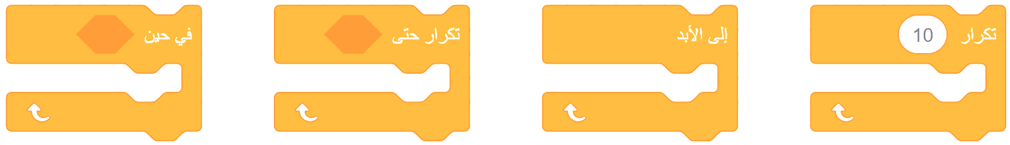

لبنة تكرار في حين()

تستخدم لتكرار اللبنات الموجودة بداخلها طالما أن الشرط مازال صحيح

لبنة تكرار حتى()

تستخدم لتكرار اللبنات الموجودة بداخلها حتى يتحقق الشرط

لبنة تكرار إلى الأبد

تستخدم لتكرار اللبنات البرمجية الموجودة بداخلها لعدد غير محدد دون توقف

لبنة تكرار()

تستخدم عند تنفيذ اللبنات البرمجية الموجودة بداخلها لعدد محدد من المرات

ز

# قلم الروبوت:

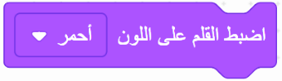يوجد هذا القلم في وسط الروبوت ويستخدم لرسم مسار حركة الروبوت ولبدء الرسم نستخدم اللبنة واللون الافتراضي للقلم هو اللون الأسود ولتغيير لون القلم نستخدم اللبنة

# المستشعرات:

يوجد في فيكس كود في آر عدّة مستشعرات يمكن استخدامها للتحكم في حركة الروبوت المختلفة، وتستخدم لاكتشاف التغيرات في البيئة المحيطة بالروبوت.

# مستشعر الجيرسكوب (Gyro sensor):

يوجد في الجزء الخلفي من الروبوت ويستخدم للملاحة لأنه يحدد اتجاه الروبوت ويقيس سرعته واتجاه انعطاف الروبوت، ومستشعر الجيرسكوب هو المسؤول عن حركة الروبوت بشكل مستقيم وانعطافه بصورة صحيحة.

معلومة !! يكتشف مستشعر الجيرسكوب الحركة بدقة أكبر عندما تكون السرعة منخفضة

# استشعار موقع الروبوت باستخدام مستشعر الجيرسكوب:

للحصول على احداثيات موضع الروبوت وزاوية الموضع بالدرجات نستخدم اللبنات الموجودة في فئة الاستشعار:



يتم ربطها مع اللبنات الأخرى لتحديد قيمة موضع إحداثيات (X) و (Y) بالمليمتر أو بالبوصة



يتم ربطها مع اللبنات الأخرى لحساب الاتجاه الحالي وتحديد الانعطاف للروبوت بالدرجات

# الجمل الشرطية:

تستخدم الجمل الشرطية في التحكم في برنامج الحاسوب وتجعل الحاسب يقوم بإجراءات مختلفة بناءً على العبارات المنطقية وينفذ البرنامج قسماً معيناً من التعليمات البرمجية بناءً على ما إذا كان الشرط صواب أو خطأ.

# المعاملات الشرطية:

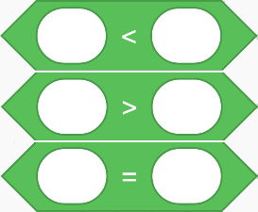عند كتابة الجمل الشرطية نستخدم المعاملات للمقارنة بين القيم وتصرفها بناءً على النتيجة، ونتيجة الفحص الشرطي هي إما صواب أو خطأ ويوجد ثلاث لبنات للمعاملات الشرطية:

## لبنة **أكبـــــــر من** إذا كانت القيمة الأولى أكبر من القيمة الثانية تحمل اللبنة نتيجة صواب

## لبنة **أصغر من** إذا كانت القيمة الأولى أصغر من القيمة الثانية تحمل اللبنة نتيجة صواب

## لبنة **يســــــــــــــــــــاوي** إذا كانت القيمة الأولى تساوي القيمة الثانية تحمل اللبنة نتيجة صواب

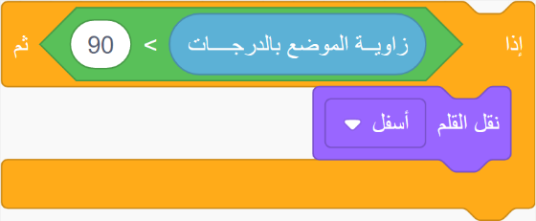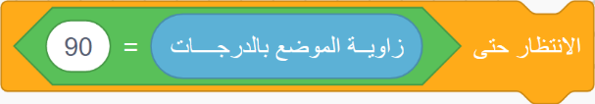

لبنة التكرار()

تستخدم عند تنفيذ اللبنات البرمجية الموجودة بداخلها لعدد محدد من المرات

ز

لبنة إذا () ثم تتحقق من الشرط أولاً، فإذا كانت النتيجة صواب يتم تشغيل الأوامر الموجودة بداخلها، وإذا كانت النتيجة خطأ فسيتم تجاهل هذه الأوامر، في المثال المرفق يتم إنزال القلم إذا كانت زاوية الموضع أكبر من 90 درجة

لبنة الانتظار حتى()

توقف البرنامج مؤقتا لحين تحقق شرط معين، في المثال المرفق يتم الانتظار لحين انعطاف الروبوت بزاوية 90 درجة